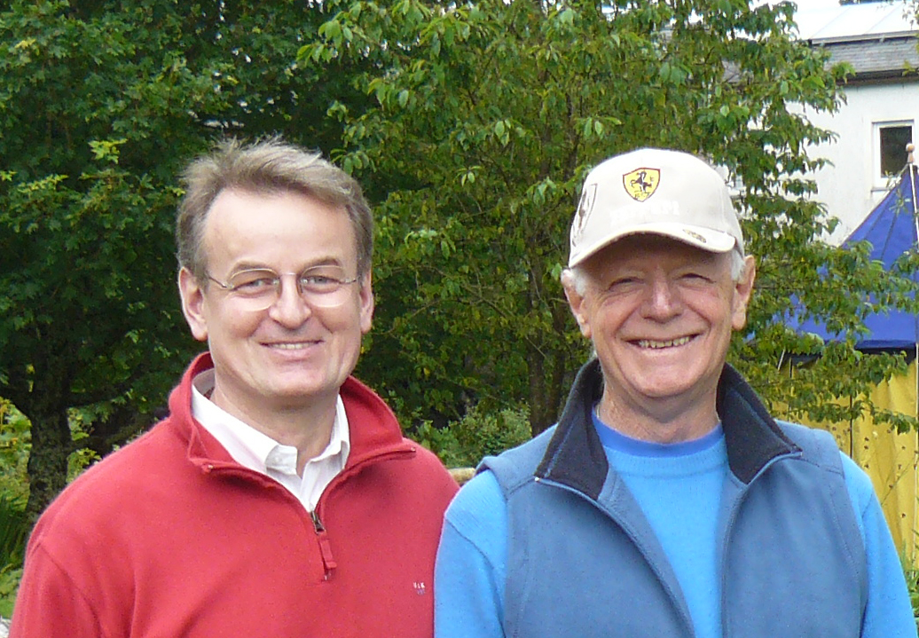
Renato Mazzonetto con Rob Nairn, Kagyu Samye Ling, Scozia

Mindfulness and Compassion

L’11 maggio 2010 Renato Mazzonetto ha completato un anno di Mindfulness and Compassion Training sotto la guida di Rob Nairn, Mindfulness Training Director del Samye College (Scotland).
Inoltre, Renato Mazzonetto ha studiato “Mindfulness and Compassion”
con Paul Gilbert (Università di Derby, U.K.) e
Christopher K. Germer (Harward Medical School, U.S.A.)
presso il monastero Kagyu Samye Ling in Scozia.

Dr. Rob Nairn (Cape Town, South Africa, Scotland, United Kingdom) è il rappresentante in Africa di Akong Tulku Rinpoche, Maestro di Buddhismo tibetano e fondatore di Kagyu Samye Ling, il primo e più grande monastero e centro di Buddhismo tibetano in Occidente.
Il Dr. Nairn ha la responsabilità di undici centri Buddhisti in quattro paesi Africani e insegna regolarmente in Gran Bretagna, Irlanda, Germania, Olanda, Africa e Stati Uniti, sia nelle Università che nei centri di Dharma.
Dopo aver insegnato legge e criminologia all'Università di Cape Town ed essersi avvicinato alla studio della psicologia Buddhista, ha sviluppato una profonda comprensione della meditazione grazie alle istruzioni ricevute da diversi insegnanti in India, Inghilterra, Africa e Scozia.
Ha ricevuto insegnamenti da S.S. il Dalai Lama, S.S. XVI Gyalwa Karmapa, da Khentin Tai Situpa, Thrangu Rinpoche, Akong Tulku Rinpoche e Lama Yeshe Losal Rinpoche e ha pubblicato libri di successo che sono stati tradotti in 8 lingue.
Proprio grazie a questo mix unico, costituito da training e pratica in legge e psicologia e dall'aver ricevuto insegnamenti da eminenti Maestri di meditazione, Rob Nairn riesce a spiegare i concetti tradizionali del Buddhismo con la prospettiva della psicologia occidentale e a tradurre in termini occidentali non solo la tecnica ma anche lo spirito profondo delle pratiche meditative orientali e Buddhiste in particolare.
Recentemente il taglio eminentemente laico dei suoi insegnamenti lo ha portato a creare e dirigere numerosi progetti in cui la pratica meditativa è utilizzata come sostegno alla terapia fisica e psicologica e di aiuto nelle condizioni di disagio sociale.
In italiano, sono stati tradotti i suoi libri: “Che cos’è la meditazione” ed. TEA, “La Mente Adamantina” ed. Ubaldini, “Vivere, sognare e morire” ed. Ubaldini.

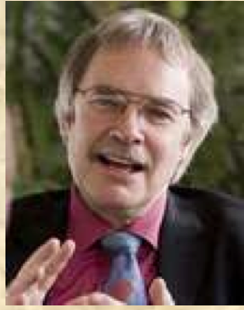
Prof. Paul Gilbert ( Derby, United Kingdom)
È Professore Ordinario di Psicologia Clinica alla University of Derby e Psicologo consulente presso il Derbyshire Mental Health Services NHS Trust. È considerato uno dei massimi esponenti internazionali della Psicoterapia Cognitiva e in particolare delle prospettive di “terza generazione”.
Ha una cattedra come Visiting Professor presso l’Università di Fribourg (Svizzera) e Coimbra (Portogallo).
Dal 1993 è membro della British Psychological Society. Ha pubblicato oltre 100 tra articoli e capitoli e 14 libri. Il suo interesse è focalizzato sul ruolo della vergogna nella psicopatologia e sull’utilizzo della compassione in psicoterapia.
È autore della Compassion Focused Therapy, un modello terapeutico validato, che integra i principi della Psicoterapia Cognitivo-Evoluzionista con alcuni principi della Psicologia Buddhista.

Christopher K. Germer è Clinical psycologist specializzato in trattamenti basati sulla Mindfulness per l’ansia, il panico e la terapia di coppia. Sin dal 1978 ha integrato la Meditazione e i principi della Mindfulness con la psicoterapia.
Il suo interesse particolare è lo sviluppo della Self-Compassion in psicoterapia.
Il dr. Germer è tra i fondatori dell’Institute for Meditation and Psychotherapy. È tra gli autori del famoso libro “Mindfulness and Psychotherapy” e ha pubblicato recentemente “The Mindful Path to Self-compassion. Freeing yourself from destructive thoughts and emotions” (Guilford Press, N.Y., 2009).

